<html>` 与 `</html>` 之间的文本描述 网页

Week 1

`<body>` 与 `</body>` 之间的文本是可见的 页面内容

`<h1>` 与 `</h1>` 之间的文本被显示为 标题

`<p>` 与 `</p>` 之间的文本被显示为段落

title 定义文档的标题 用户快速准确了解网页的标签

meta 元素

metadata 关于数据，不会显示在页面，用于显示文档作者信息等

style 元素

文档定义格式信息

body 元素

大部分元素都写在body中

ol 有序列表 li 进行

ul 无序

dl 定义列表

这里咱们使用 `li{我是li$}*5`, 去创建 5 个无序列表

有序列表。`ul>li{我是li$}*5`,其中 > 号是下一级。

q 引入两边加引号

行属性

a 超链接

消除下划线 style="text-decoration:none"

<http://www.xxx.com> 绝对路径

../相对路径

href 一个统一资源定位器

name 文档内书签

＃书签页

span 本身无意义但可以进行框架群组设置

from 用于向服务器传输数据

action 向何处发送 URL

name 区分表单

method 请求方式 get ／ post

frame 窗口或框架

iframe 内联框架

输入表单

table 表格

th标题（加粗或居中）

tr 定义一行

td 一行中的一个单元格

border 边框

colspan="3" 跨3行

rowspan=“5 跨5列

caption 标题

thead页眉

tbody 正文

tfoot 页脚

&nbsp占位空格

table border 表格边框

cellspacing 表格间距

cellpadding 内部间距

dir 文本方向

i 斜体

p 段落

align 段落按左中右对齐

br 换行

hr 分割线／水平线

img src图片链接

标题中显示图片<link rel="icon" href="../../img/baidu.png" type="image/x-icon"/>

input text 文本

radio 单选框 （name 必须一样）

checkbox 复选框

hidden 隐藏的

file 上传文件

button 按钮

submit 提交数据

reset 重置

锚点 上面span id=top

下面用link ：#top

select 下拉菜单

option下拉选项

checked=“checked” 直接带选中¬ l

checkbox(复选框)

testare 多行文本 《不让用户自己缩放：style＝“resize：none”》

style 元素内css样式

<ul style=”list-style-type:none;”>删除序列前统一格式

select 下拉选项

option 具体列表项

路径链接时：同一个文件下，不用添加文件路径,添加路径

时候不用加／

css

1. 外部样式表 link 写在head 内部

一个web 页面可以控制多个页面，易改版，但相对单个页面有页面垃圾，用于大型网站的二三级页面

1. 内部样式表 写在style 内部

对于服务器，没有请求压力，造成冗余，用在大型网站的首页

1. 内联样式表 写在<p style >页面中，优先级最高，代码不易维护，用在确定样式不更改的地方。

Css选择器，控制页面

html 注释写法：<-- xxx-->

css 中注释方法：／＊xxx＊／

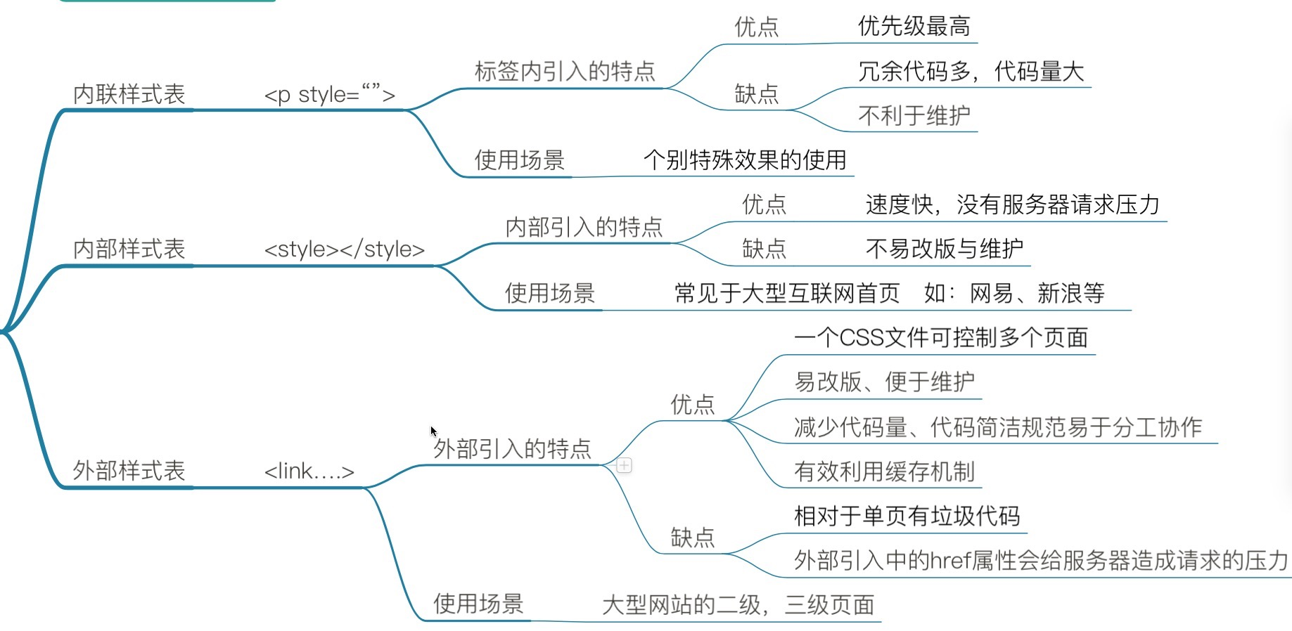

p[class=” ”]{ $}*n 批处理

a [herf$]*n

div.div_${div_$}*4

id 选择器用 ＃div _1直接控制某个标签

类选择器用 .div控制一类标签

标签选择器 div 控制所有div 标签

通配选择器 * 所有选择器

群组选择器 多个属性进行相同设置＃name， .name

后代选择器 .div span使用多个选择器组合来找到需要的标签

子代选择器 .div>span 只有子代变化 .warp>span{} 后代选择器只变中间量，中间添加 >符号，后面量不变。

颜色：直接red 或者＃00ff00 或者regb（12，12，23，0.34）（0.34代表b ，透明度）

！important 特权

ACE 原则 内部选择器

＊｛ 新的一种选择方式｝Markdown编程语言

macdown

标题 ＃分等级

列表 －／＊无序

1. 2. 有序加空格

>引用

图片为：![](){ImgCap}{/ImgCap}

链接为：[]()

＊＊粗体 ＊ 斜体

｛加程序｝引用代码框 tab缩进

＊＊＊三个，分割线

Week 2位置问题

css 基础属性设置

文字设置

text-indent:2em; text-indent是文本缩进，em是单位名称，是相对于当前对象文本内字体的尺寸，px相对于显示器分辨率而言（理解为可以自适应）。

Letter-spacing 设置文字间距。

Text-decoration文字修饰线

None无修饰线

Underline 下划线

Overline 上划线

Linethrough删除线

大小写

Capitalize 所有英文单子首字母大写

Uppercase 采用大写展示

Lowercase全部小写显示

对齐方式Textalign

Center 居中对齐

Left左对齐

Right 右对齐

使用textalign时在这个标签必须有宽度，作用不对自己

设置行高

line-height 行高

font-size medium 设置字号

x-large 大的字号

xx-large更大的字号

x-small小的字号

xx-small更小的字号

font-family 用于某个元素的字体族的名称或者类族的一个优先表浏览器会使用它可识别的第一个值

内部元素使用逗号“，”

分割，并且需要始终提供一个类族名称作为最后的选择。

字体font-family

Times new Roman 新罗马时间

Simhei 黑体

Simsun 宋体

Stkaiti 华文行楷

Microsoft yahei 微软雅黑

设置文字样式 font-style

italic 设置文字倾斜显示

normal 文字正常显示

oblique倾斜的文字 当italic 不生效时候用

font-variant

normal 正常

small-caps 英文全部换成大写，并且更小的字号显示

图片设置

为了在一些浏览器中正常显示需要把

background-attachment 属性设置为 "fixed"

将参数设置在一起

background: #ff0000 url(/.gif) no-repeat fixed center;

background-image ：url（”../../.png”）背景图

background-repeat 重复 显示

background-position 图片定位

background-attachment 背景是否跟随页面滚动

display 属性规定元素应该生成的框的类型

none

inline 行标签，占一小块区域

block 块标签 独占一行，可以设置宽高

inline-block 块标签，但是具有行标签的属性

overflow 设置英文横向或者竖直方向超出框架后的显示方式

横向 overflow-x

纵向 overflow-y

效果 scroll 滑动

hidden 超出部分隐藏